
第04讲 平面向量基本定理
内容导航——预习三步曲
第一步：学
析教材·学知识：教材精讲精析、全方位预习
练题型·强知识：核心题型举一反三精准练
【题型01 平面向量基本定理的概念与辨析】
【题型02 判断能否用基底表示向量】
【题型03 用基底表示向量】
【题型04 共线向量定理及其推论】
【题型05 平面向量基本定理求参数】
【题型06 平面向量基本定理的应用】
第二步：记
串知识·识框架：思维导图助力掌握知识框架、学习目标复核内容掌握
第三步：测
过关测·稳提升：小试牛刀检测预习效果、查漏补缺快速提升

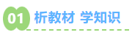
知识点1：平面向量基本定理
1、定义：如果是同一平面内的两个不共线向量，那么对于这一平面内的任一向量，有且只有一对实数，使
2、基底：若不共线，我们把叫做表示这一平面内所有向量的一个基底．
3、对平面向量基本定理的理解
（1）基底不唯一，只要是同一平面内的两个不共线向量都可以作为基底．同一非零向量在不同基底下的分解式是不同的．
（2）基底给定时，分解形式唯一．是被唯一确定的数值．
（3）是同一平面内所有向量的一组基底，则当与共线时，；当与共线时，；当时，．
（4）由于零向量与任何向量都是共线的，因此零向量不能作为基底中的向量．

知识点2：平面向量基本定理的应用
1、平面向量基本定理唯一性的应用：
设，是同一平面内的两个不共线向量，
若，则
（2）重要结论设是平面内一个基底，
若，
①当时，与共线；②当时，与共线；③当时，；

知识点3：共线向量定理及其推论
1、共线向量定理及其推论
（1）定义：如果，则；反之，如果且，则一定存在唯一的实数，使．（口诀：数乘即得平行，平行必有数乘）．
（2）若A、B、C三点共线存在唯一的实数，使得；
存在唯一的实数，使得；
存在唯一的实数，使得；
存在，使得．

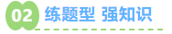
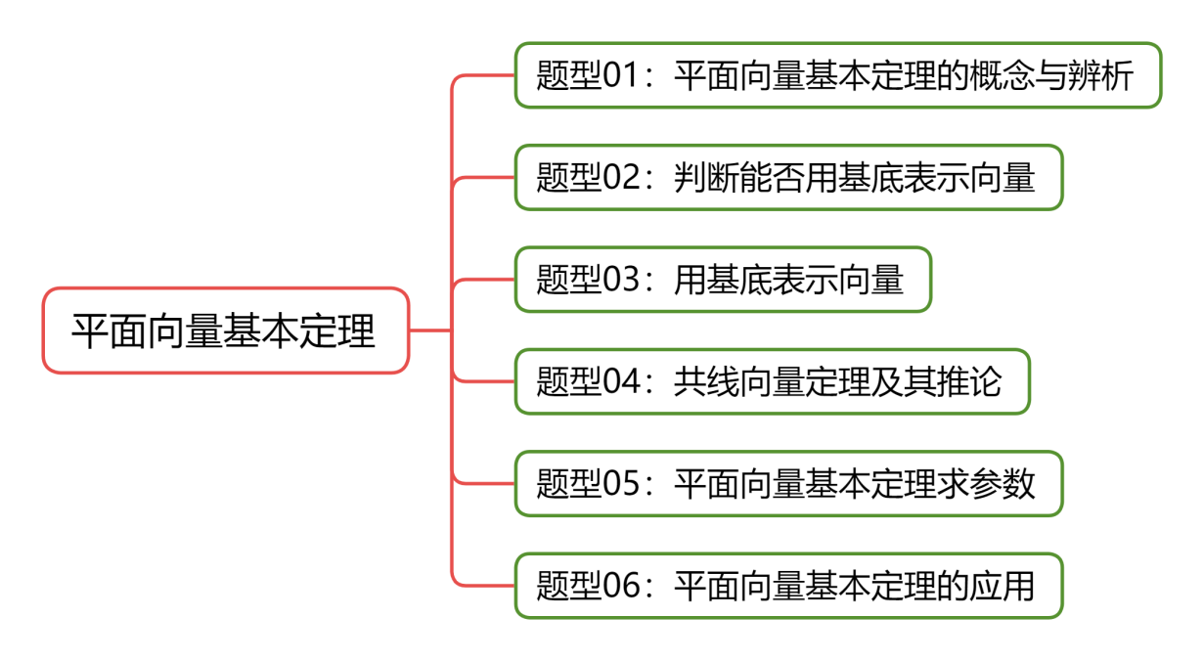
【题型01 平面向量基本定理的概念与辨析】
1．（2024高一下·全国·专题练习）下列关于基底的说法正确的序号是（ ）
①平面内不共线的任意两个向量都可作为一组基底；
②基底中的向量可以是零向量；
③平面内的基底一旦确定，该平面内的向量关于基底的线性分解形式也是唯一确定的．
A．①② B．①③
C．②③ D．①②③
【答案】B
【分析】由基底的定义可逐项判断.
【详解】对于①，平面内任意两个不共线的向量都可以作为基底（只要不共线就行），正确；
对于②，零向量和任何一个向量都平行，不能作为基底，错误；
对于③，由平面向量基本定理知，基底确定，分解形式也唯一确定，正确,
所以①③正确.
故选：B
2．（2024高一下·全国·专题练习）下列三种说法：①一个平面内只有一组不共线的向量可作为表示该平面内所有向量的基底；②一个平面内有无数组不共线向量可作为表示该平面内所有向量的基底；③平面内的基底一旦确定，该平面内的向量关于基底的线性分解形式也是唯一确定的．
其中，说法正确的为（ ）
A．①② B．②③
C．①③ D．①②③
【答案】B
【分析】由基底的概念及平面向量基本定理逐一判断即可.
【详解】平面内只要不共线的向量均可作为表示该平面内所有向量的基底，有无数组，①错误，②正确；
由平面向量基本定理可得，平面内的基底一旦确定，该平面内的向量关于基底的线性分解形式也是唯一确定的，③正确.
故选：B.
3．设是同一个平面内的两个向量，则有（ ）
A．平行
B．的模相等
C．同一个平面内的任一向量，有
D．若不共线，则对于同一个平面内的任一向量，有
【答案】D
【分析】根据平面基本定理一一判定选项即可.
【详解】A. 是同一个平面内的两个向量，不一定平行，所以A错；
B.向量长度不一定相等，即模不一定相等，所以B错；
C.如果是平面内的两个共线向量，所以C错；
D.由平面向量基本定理可得，D正确；
故选D
【点睛】考查了平面向量基本定理的运用，基底必须选择同一平面内的不共线的两个向量.
4．（23-24高一下·陕西咸阳·月考）如果是平面内所有向量的一个基底，那么下列说法正确的是（ ）
A．若存在实数使成立，则
B．平面内任意向量都可以表示为，其中
C．不一定在平面内
D．对于平面内任意向量，使的实数有无数对
【答案】B
【分析】根据基底的概念和平面向量共线的充要条件可判断选项A；根据平面向量基本定理即可逐一进行判断选项B、C、D..
【详解】对于A，因为是平面内所有向量的一个基底，所以，不共线.
根据向量共线的充要条件可得：若存在实数使成立，则，故A错误；
对于B，根据平面向量基本定理可判断B正确；
对于C，根据平面向量基本定理可得：一定在平面内，故C错误；
对于D，根据平面向量基本定理可得：对于平面内任意向量，使的实数有且只有一对，故D错误；
故选：B.

【题型02 判断能否用基底表示向量】
1．已知为平面内所有向量的一组基底，，，，则与共线的条件为（ ）
A． B．
C． D．或
【答案】A
【分析】由题意可得存在使得，得到关于的方程组，根据方程组求解即可.
【详解】因为为平面内所有向量的一组基底，所以不共线，且不为零向量，
由与共线可得使得，即，
又因为不共线，所以，
所以，
故选：A
2．（24-25高一上·上海·课后作业）设点O是两条对角线的交点，下列组合中：①与；②与；③与；④与，其中可作为表示平行四边形所在平面所有向量的基的是（ ）
A．①② B．①③ C．①④ D．③④
【答案】B
【分析】根据基底的定义判断即可.
【详解】①不共线可以做基底，②不可以做基底；
③不共线可以做基底，④不可以做基底；
故所在平面所有向量的基的是①③.
故选：B.
3．（24-25高一下·湖北黄冈·期中）若，是平面内一组不共线的向量，则下列各组向量中，不能作为平面内所有向量的一组基底的是（ ）
A．与 B．与
C．与 D．与
【答案】D
【分析】分别验证四个选项中的两向量是否共线即可选出正确答案.
【详解】因为，是平面内一组不共线的向量，
设，无解，能作为平面内所有向量的一组基底，所以A选项错误；
设，则，无解，不平行，能作为平面内所有向量的一组基底，所以B选项错误；
设，则，无解，能作为平面内所有向量的一组基底，所以C选项错误；
，，不能作为平面内所有向量的一组基底，D选项正确；
故选：D.
4．（24-25高一下·河南·期中）若是平面内一组不共线的非零向量，则下列也可以作为一组基底向量的为（ ）
①和 ②和
③和 ④和
A．①② B．②③ C．③④ D．①④
【答案】B
【分析】根据题意，利用向量的共线定理，以及基底向量的定义，逐个判定，即可求解.
【详解】对于①中，由和，可得，
所以和是共线向量，不能作为一组基底向量；
对于②中，设，可得，方程组无解，
所以和不共线，可以作为一组基底向量；
对于③中，设，可得，方程组无解，
所以和不共线，可以作为一组基底向量；
对于④中，设，可得，解得
所以和是共线向量，不能作为一组基底向量.
故选：B.

【题型03 用基底表示向量】
1．（24-25高一下·山东青岛·期末）在中，，为的中点，设，，则（ ）
A． B． C． D．
【答案】B
【分析】利用平行四边形法则结合已知条件表示出向量即可.
【详解】由题如图所示：
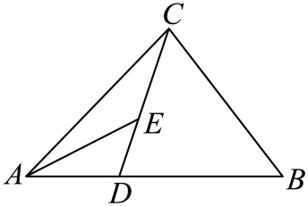
因为为的中点，，，
所以
，
故选：B.
2．（24-25高一下·四川攀枝花·期末）在平行四边形中，设为线段的中点，为线段上靠近的三等分点，，，则向量（ ）
A． B． C． D．
【答案】A
【分析】根据向量的加减法运算法则求解即可.
【详解】，，，所以．
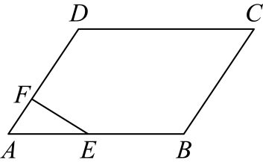
故选：A.
3．（24-25高一下·福建泉州·月考）四边形中，，，，，，则下列表示正确的是（ ）
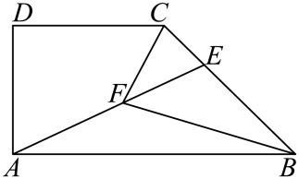
A． B．
C． D．
【答案】C
【分析】利用平面向量基本定理逐项判断即可.
【详解】对于A选项，由，，，则，
，故A错误；
对于C选项，由，，所以，
则
，故C正确；
对于D选项，，故D错误.
对于B选项，由C知，又，
相加得，故B错误.
故选：C.
4．（24-25高一下·山东·月考）已知为等边三角形，点，分别为，的中点，若，则（ ）
A． B．
C． D．
【答案】C
【分析】取为基底，利用平面向量基本定理结合已知条件求解即可.
【详解】因为点，分别为，的中点，
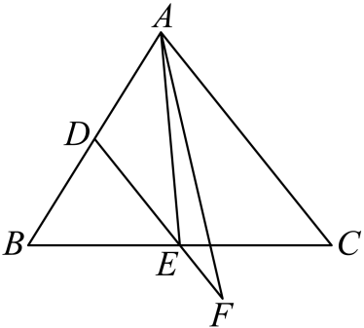
所以，
因为，所以，
.
故选：C.
5．（24-25高一下·广东·月考）在平行四边形中，是边靠近的三等分点，与交于点，设，则（ ）．
A． B．
C． D．
【答案】A
【分析】根据题设及向量对应线段的位置关系得、，结合即可得.
【详解】由，，所以，
由题意，则，
由.
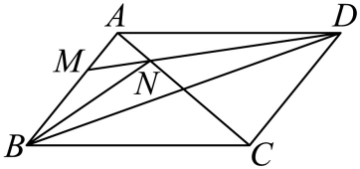
故选：A
【题型04 共线向量定理及其推论】
1．（24-25高一下·安徽·月考）如图所示，设，，线段与交于点，且，则（ ）
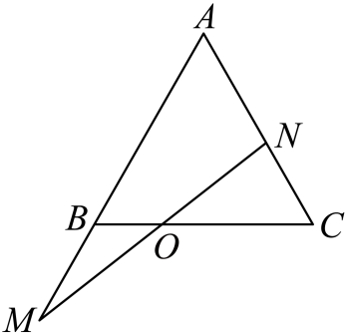
A． B．2 C． D．3
【答案】D
【分析】利用向量的线性运算可得，再根据，，三点共线的向量的性质求解.
【详解】由题意知，又，，三点共线，
故，所以.
故选：D.
2．如图，已知在中，，，和交于点E，若，则以为基底表示正确的是（ ）
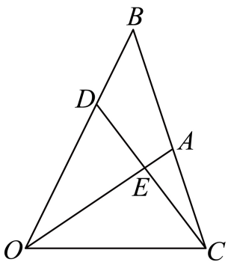
A． B．
C． D．
【答案】C
【分析】由已知可得，进而可得，利用三点共线可求得，进而利用向量的线性运算可求得.
【详解】因为，所以，又因为三点共线，
所以设，又，所以，
所以，又三点共线，所以，解得，
所以，
所以.
故选：C.
3．（24-25高一下·江苏连云港·期中）在平行四边形中，，分别为，中点，与交于点，，则（ ）
A． B． C． D．
【答案】C
【分析】利用基底法得，再根据向量共线定理知，最后根据三点共线系数和为1结论即可得到答案.
【详解】在平行四边形中，因为，分别为，中点，
则，
因为，则，
则，显然，，
则，而三点共线，
故，则，则，
即
则，则.
故选：C.
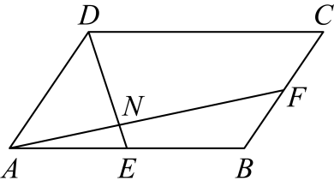
4．（23-24高一下·湖南·期中）的重心为O，过点O的直线与AB，BC所在直线交于点E，F，若，（），则xy的最小值为（ ）
A． B． C． D．4
【答案】C
【分析】利用向量线性运算，结合三角形重心的性质及共线向量定理的推论得，再利用基本不等式求解即得.
【详解】由O为的重心，得延长线必过的中点，
则，由，，得，，
即，又E，O，F三点共线，因此，
即，又，则，
即，当且仅当时取等号，
则xy的最小值是.
故选：C
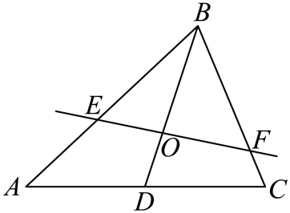
5．（24-25高一下·天津·月考）在中，点M是上一点，且，P为上一点，向量，则的最小值为（ ）
A．18 B．16 C．12 D．8
【答案】B
【分析】由三点共线及平面向量基本定理得的关系，然后结合基本不等式得最小值．
【详解】因为，所以，
又三点共线，所以，
所以，
当且仅当，即，时，取等号，
所以的最小值为16.
故选：B.

【题型05 平面向量基本定理求参数】
1．在△ABC中，D是BC上一点，满足，M是AD的中点，若，则（ ）
A． B．1 C． D．
【答案】C
【分析】利用平面向量线性运算相关计算方式计算即可.
【详解】由题可知，，,
所以有，所以，得.
故选：C
2．（24-25高一下·四川眉山·期末）如图，在平行四边形中，是对角线的交点，，若，则（ ）
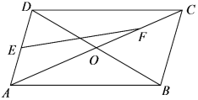
A．1 B． C．2 D．
【答案】A
【分析】根据向量的线性运算及平面向量基本定理计算求参.
【详解】在平行四边形中，是对角线的交点，，
因为，
则，.
故选：A.
3．在中，点为线段的中点，点满足，若，则的值为（ ）
A． B． C． D．
【答案】D
【分析】利用平面向量基本定理根据题意将用表示出来，从而可求出，进而可求得结果.
【详解】因为点D为线段BC的中点，点E满足，
所以，所以，
消去，得，
所以，
所以，，所以．
故选：D．
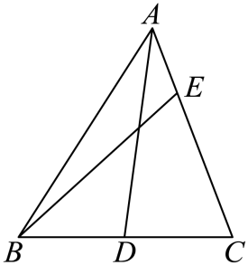
4．如图，在中，点D，E分别在边AB，BC上，且均为靠近的四等分点，CD与AE交于点，若，则（ ）
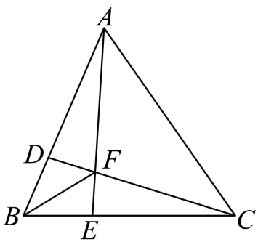
A． B． C． D．
【答案】A
【分析】作出辅助线，得到，，从而，，得到，得到答案.
【详解】连接DE，
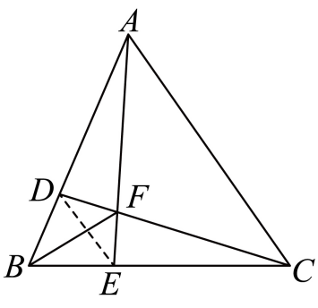
由题意可知，，所以，则，
所以，所以，
则，
故.
又，所以，则.
故选：A
5．在平行四边形中，，是线段DE的中点，连接交于O，若，则（ ）
A．1 B． C． D．
【答案】B
【分析】设，以为基底，分别用表示，建立方程组求解.
【详解】
，
又因为，所以，
设，则，
所以，解得，
故选：B.
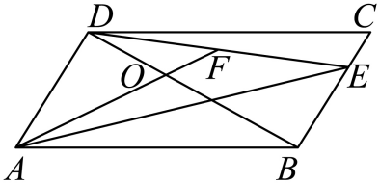
6．（23-24高一下·甘肃临夏·期末）如图，在中，点O是BC的中点，，分别连接MO、NO并延长，与边AB的延长线分别交于P，Q两点，若，则（ ）
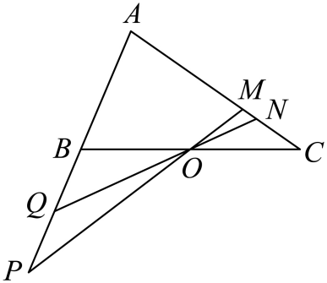
A．2 B．1 C．－2 D．－1
【答案】B
【分析】利用向量共线的推论与线性关系，求解系数再结合向量减法即可求参.
【详解】因为三点共线，所以，
又因为是中点，所以，因为，所以，
所以，则
所以，
因为三点共线，所以，
又因为是中点，所以，因为，所以，
所以，则
所以，
所以，
所以.
故选：B.

【题型06 平面向量基本定理的应用】
1．（2025高一·全国·专题练习）在边长为4的菱形中，，，则（ ）．
A．8 B．7 C．6 D．9
【答案】A
【分析】由向量的线性运算和数量积的运算律计算即可.
【详解】，
所以．
故选：A.
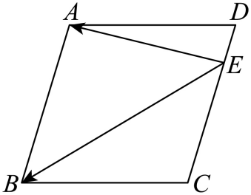
2．（24-25高一下·江苏南通·期中）直角梯形，且，则（ ）
A． B．1 C． D．
【答案】A
【分析】用表示其它向量后，由数量积的运算律列式计算即可．
【详解】，又，所以，
因为，
所以，
所以，所以，即．
故选：A
3．（24-25高一下·广西河池·期末）如图所示，已知在正方形中，、分别是边、的中点，与交于点.设，，下列选项错误的是（ ）
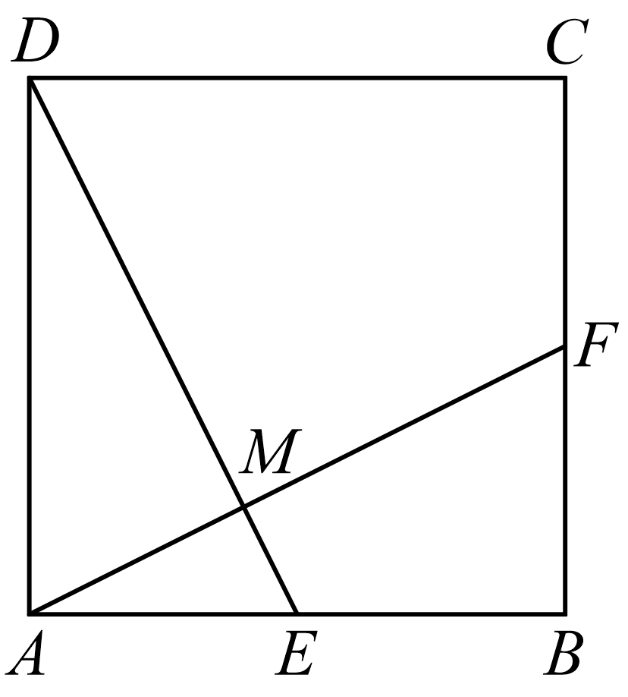
A． B． C． D．
【答案】A
【分析】利用平面向量的线性运算可判断ABC选项；利用平面向量垂直的数量积关系可判断D选项.
【详解】对于A选项，由平面向量加法的平行四边形法则可得，A错；
对于B选项，，B对；
对于C选项，，C对；
对于D选项，由题意可得，，
所以，故，D对.
故选：A.
4．（24-25高一下·山西运城·期末）已知边长为2的菱形中，点满足，则（ ）
A． B． C． D．
【答案】C
【分析】根据给定条件，利用数量积的运算律及夹角公式求解.
【详解】依题意，，
因此
，解得，
则，而，
所以.
故选：C
5．（24-25高一下·四川雅安·期末）菱形的边长是2，且在方向上的投影向量为，若，则（ ）
A．3 B．7 C． D．
【答案】A
【分析】由在方向上的投影向量为，可得，利用向量线性运算用表示，由数量积的分配律运算得解.
【详解】由菱形的边长为2，在方向上的投影向量为，
所以，得，
又，故，
又，则
.
故选：A.
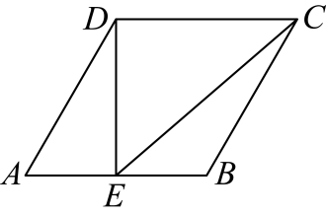
6．（24-25高一下·云南大理·月考）已知点在所在平面内，且，若，则（ ）
A．7 B．9 C．10 D．11
【答案】D
【分析】利用表示，再结合投影即可得出，进而求解.
【详解】因为，所以，
所以，则，
因为，所以是的外接圆的圆心，
所以，
则.
故选：D
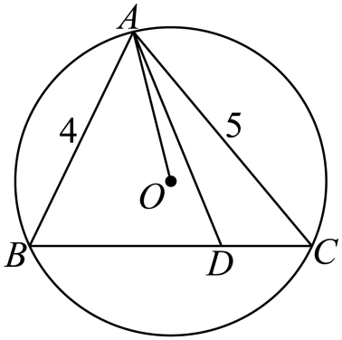


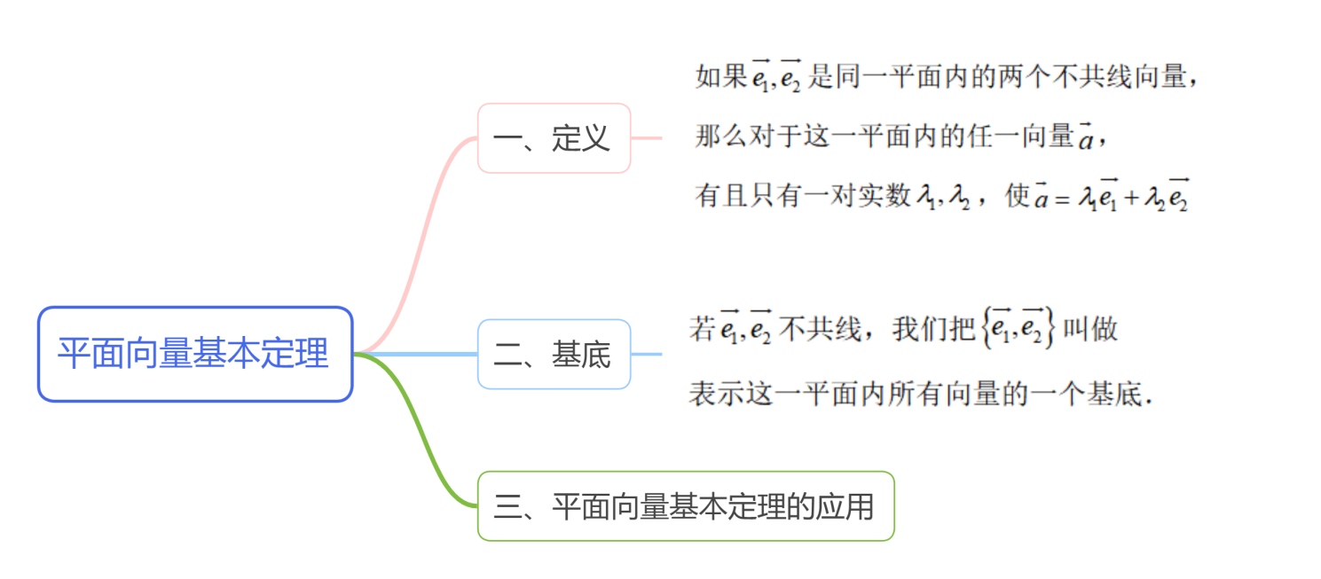

1．（多选题）下列结论正确的是（ ）
A．一个平面内只有一对不共线的向量可作为表示该平面内所有向量的基底
B．若，是单位向量)，则
C．向量与共线存在不全为零的实数使
D．已知A，B，P三点共线，O为直线外任意一点，若则
【答案】CD
【分析】由平面基底的概念以及平面向量基本定理可判断AB，由共线向量定理可判断CD.
【详解】对于A，由平面基底的概念可知，只要不共线的任何两个向量都可以作为平面的一组基底向量，故A错误；
对于B，不妨设，，此时有，但不成立，故B错误；
对于C，向量共线定理的充要条件可知C正确；
对于D，由向量共线定理可知，
其中，
若则，故D正确.
故选：CD.
2．（24-25高一下·黑龙江·期末）已知为所在平面内的一点，，则（ ）
A． B． C． D．
【答案】C
【分析】根据图形的几何性质分解向量即可得解.
【详解】如图所示，
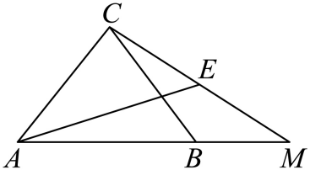
由题意得.
故选：C.
3．（23-24高一下·山东菏泽·月考）已知，是不共线的非零向量，则以下向量可以作为基底的是（ ）
A．， B．，
C．， D．，
【答案】C
【分析】由不共线的两个非零向量才可以作为基底，结合共线定理对各项逐一判断.
【详解】对于A，因为，所以与共线，不能作为基底；
对于B，设，则，解得，所以与共线，不能作为基底；
对于C，设，则，即：，此时无解，所以与不共线，可以作为基底；
对于D，设，则，即：，解得，所以与共线，不能作为基底；
故选：C.
4．（24-25高一下·广东深圳·期中）在平行四边形中，点是边上的点，，点是线段的中点，若，则（ ）
A． B．1 C． D．
【答案】A
【分析】利用向量的加法法则和数乘向量的运算法则即可求出.
【详解】由点是线段的中点，得，
由，且四边形为平行四边形，得，
则
，
故.
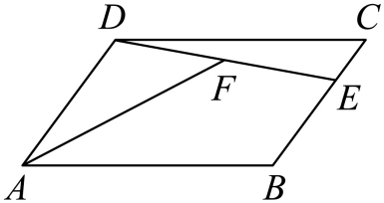
故选：A
5．（24-25高一下·江西景德镇·期中）若是平面内的一个基底，则下列四组向量中不能作平面向量的基底的是（ ）
A． B．
C． D．
【答案】C
【分析】根据基底满足的条件逐一分析判断即可.
【详解】对于A，设存在唯一的实数使，
则，此方程无解，故能作为平面向量的基底，故A不符合题意；
对于B，设存在唯一的实数使，
则，此方程无解，故能作为平面向量的基底，故B不符合题意；
对于C，由，所以与共线，
故不能作为平面向量的基底，故C符合题意；
对于B，设存在唯一的实数使，
则，此方程无解，故能作为平面向量的基底，故D不符合题意.
故选：C.
6．（25-26高一上·四川绵阳·期中）如图，在中，为线段上的一点，（，）且，则（ ）
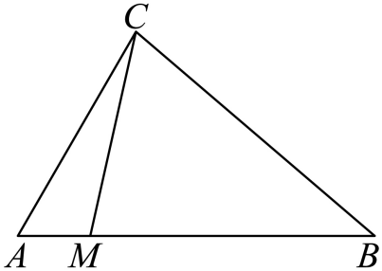
A．， B．， C．， D．，
【答案】B
【分析】根据平面向量的线性运算与共线定理用基底表示向量，结合平面向量基本定理即可得的值.
【详解】因为，
所以，
则，
故，.
故选：B.
7．（25-26高一·全国·假期作业）如图，在平行四边形中，，，若，则（ ）
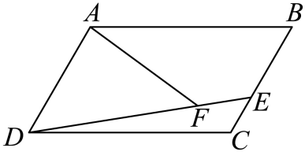
A． B． C． D．
【答案】A
【分析】由已知结合向量的线性运算及平面向量基本定理即可求解．
【详解】在平行四边形中，，，
所以
，
若，则，所以．
故选：A．
8．（24-25高一下·湖北武汉·期中）如图，在中，，P是BN上的一点，若，则实数的值为（ ）
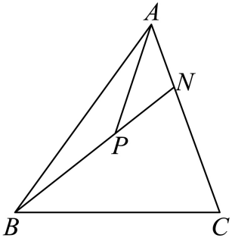
A． B． C． D．
【答案】C
【分析】根据条件得到，由共线定理的推论得到方程，求出答案.
【详解】，故，
，故，
因为三点共线，故，解得.
故选：C
9．（24-25高一下·天津西青·月考）已知如下图，平行四边形中， ，，，，，，分别是，的中点，是上一点， 且 则 （ ）
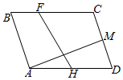
A． B． C． D．
【答案】D
【分析】根据向量的线性运算用表示，再利用数量积计算得解.
【详解】由题，，，，
，
，
.
故选：D.
10．（24-25高一下·四川广元·月考）已知六边形为正六边形，设，，则下列结论错误的是（ ）
A． B．
C． D．
【答案】A
【分析】由平面向量的线性运算可得出，，再结合正六边形性子逐项计算即可判断.
【详解】如下图所示：
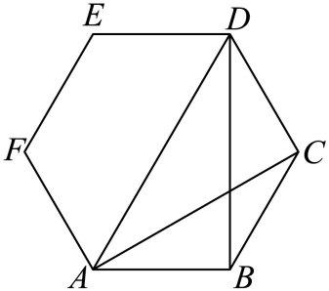
由正六边的几何性质可得，
所以，，
所以，，
对于A选项，，A错；
对于B选项，，B对；
对于C选项，，C对；
对于D选项，，D对.
故选：A.
11．（23-24高一下·陕西渭南·期末）如图，在中，已知，P为上一点，且满足，则实数m的值为（ ）
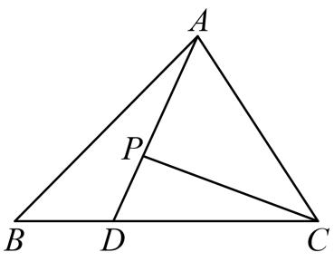
A． B． C． D．
【答案】A
【分析】根据三点共线可得，且，结合题意可得，根据平面向量基本定理列式求解即可.
【详解】因为三点共线，则，且，
又因为，即，则，
且，则，解得.
故选：A.
12．（24-25高一下·山东东营·期末）如图，在平行四边形中，，，E为的中点，若，则（ ）
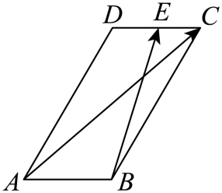
A．1 B． C． D．2
【答案】A
【分析】设的长为，又，，根据数量积的运算律及定义得到方程，解得即可.
【详解】设的长为，因为，，
所以
，解得或（舍去）．
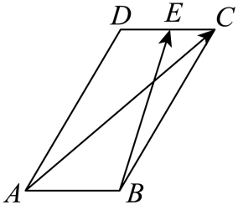
故选：A
13．在平行四边形中，点是的中点，点分别满足，设，若，则（ ）
A． B．
C． D．
【答案】A
【分析】先利用平面向量基底法用表示，再利用向量垂直的性质与数量积的运算法则即可得解.
【详解】因为点是的中点，，
所以，
；
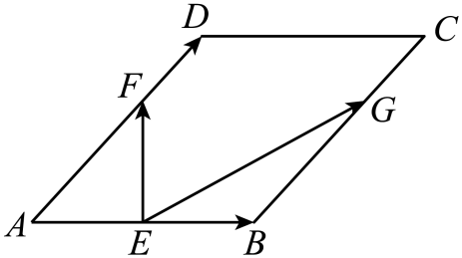
因为，
所以
，
则，故A正确.
故选：A.
14．（24-25高一下·浙江金华·月考）在中，点是的中点，点在线段上，且，和相交于点，则的值为（ ）
A．1:1 B．2:1 C．3:1 D．
【答案】D
【分析】根据条件，易得，设，可得，利用平面向量基本定理求出的值，即可求得答案.
【详解】
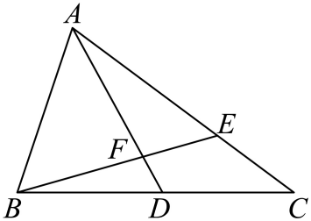
如图，点是的中点，则，
因点在线段上，则存在，使得，又，
则得，即，
因三点共线，故，解得，
则，即，可得，即.
故选：D.
15．（23-24高一下·河北石家庄·月考）在中，点D为AC边上的中点，点E满足，点P是直线BD，AE的交点，过点P做一条直线交线段AC于点M，交线段BC于点N（其中点M，N均不与端点重合）设，，则（ ）
A．1 B．5 C．6 D．7
【答案】B
【分析】由题意作交于F，可推出，利用向量的线性运算推出，结合题意推出，根据三点共线可得，即可求得答案.
【详解】作交于F，连接，则∽，故，
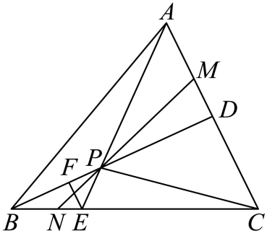
由于点为边上的中点，故，，故，
又∽，故，故，
则，
由于，，故，
因为三点共线，故，即.
故选：B
16．等边的边长为1，，分别是边和上的点，且，，与交于点，则（ ）
A． B． C． D．
【答案】C
【分析】设,依题得分别由三点共线和三点共线，利用平面向量基本定理得两个向量方程，求得，再利用向量数量积的运算律计算即得.
【详解】
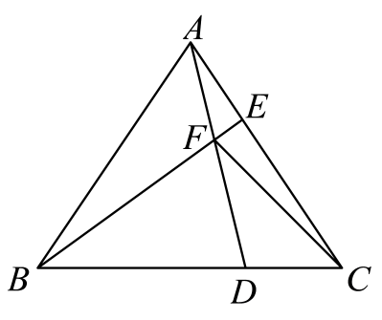
如图，不妨设，则
因三点共线，故存在，使,
又因三点共线，故存在，使,
对照可得：，解得，
即，
于是
故选：C.
17．（24-25高一下·江苏扬州·月考）在中，，，，与交于，若 ，则（ ）
A． B． C． D．
【答案】D
【分析】设，且，由和三点共线，得到和，列出方程组，求得，得到，结合，求得，利用向量的夹角公式，即可求解.
【详解】设，且，则，如图所示，
因为三点共线，则存在实数使得，
又因为三点共线，则存在实数使得
所以，则 ，解得，
所以，且
因为，可得，解得，
所以，
因为，所以，
故选：D.
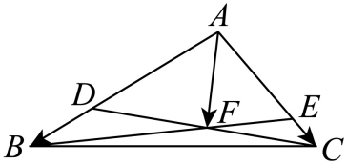【点睛】
18．（24-25高一下·贵州黔南·期末）在中，点满足，点满足，点、满足，，，，若、、三点共线，则的最小值为（ ）
A． B． C． D．
【答案】A
【分析】作出图形，利用平面向量的线性运算可得出，设，利用平面向量的线性运算可得出，根据平面向量的基本定理可得出，将代数式与相乘，展开后利用基本不等式可求出的最小值.
【详解】如下图所示：
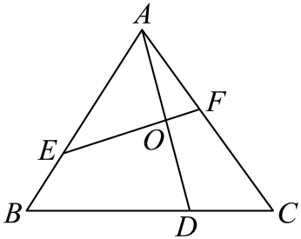
因为，即，解得，
因为，即为的中点，所以，
因为、、三点共线，设，则，
所以，
因为、不共线，且，
所以，所以，，所以，
所以，
当且仅当时，即当时，等号成立，故的最小值为.
故选：A.

